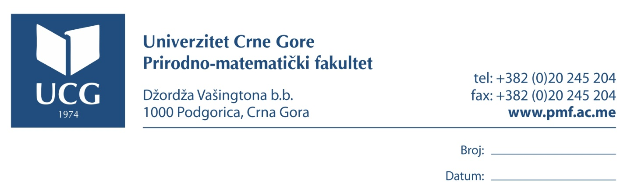
Univerzitet Crne Gore
Centar za studije i kontrolu kvaliteta

IZJAVA O AUTORSTVU

Kandidat ___________________________________

Na osnovu člana 22 Zakona o akademskom integritetu, ja, dolje potpisani/potpisana

IZJAVLJUJEM

pod punom krivičnom i materijalnom odgovornošću da je master rad pod nazivom
,,_____________________________________________________________________________________________________________________________________________________________________________________________________________________________________“

rezultat sopstvenog istraživačkog rada, da nijesam kršio/kršila autorska prava i koristio/koristila intelentualnu svojinu drugih lica i da je navedeni rad moje originalno djelo.

U Podgorici, Potpis studenta
____________ ___________________

